ТЕМА №3. ИЗУЧЕНИЕ ПРОЦЕССА ПРЕССОВАНИЯ

При прессовании заготовок из порошков формируется основа будущей структуры спечённого материала и от качества прессования во многом зависит работоспособность будущего изделия.
Прессование в закрытой прессформе происходит в четыре стадии: на первой после свободной засыпки порошка в прессформу, когда верхний (прессующий) пуансон входит в контакт к поверхностным слоем порошка, происходит простое перемещение порошка под воздействием пуансона и при этом частицы порошка, перемещаясь, движутся одна относительно другой сравнительно свободно, занимают новые места за счёт вытеснения воздуха из зазоров между частицами.
Во второй стадии, когда воздух из зазоров между частицами почти весь удалён и частицы заняли уже фиксированные положения, происходит дальнейшее перераспределение частиц за счет вытеснения пластификатора (он вытесняется в переферийные слои прессовки) и, частично, за счёт перемещения частиц относительно друг друга.
На третьей стадии происходит уплотнение порошкового тела за счёт смятия выступающих частей частиц, их взаимного стеснённого поворота и начала упругой деформации частиц – на этой стадии возрастает усилие прессования и возникает трение уплотнённого порошкового тела о боковые стороны прессформы.
На четвёртой стадии частицы деформируются и упруго и пластично, форма их искажается, зазоры между частицами почти исчезают, возникают силы упругого последействия и сила трения о стенки прессформы достигает 20–30% от усилия прессования.
На четвёртой стадии прессования обычно процесс останавливают и некоторое время выдерживают порошковое тело под нагрузкой – при этом перераспределяются напряжения, возникшие в прессовке и происходит некоторое уменьшение напряжений в ней. Релаксация напряжений сопровождается громкими щелчками, частота и громкость которых постепенно снижается.
После завершения релаксации – это время составляет от нескольких секунд до нескольких минут и зависит от природы и свойств прессуемого порошка, типа пластификатора, температуры прессования, размеров заготовки и ряда других факторов, производят расспрессовку заготовки, то есть её извлечение из прессформы, в которой прессовка "сидит" довольно прочно, поскольку силы бокового давления на стенки прессформы могут иметь значительную величину, составляющую по наблюдениям до 30 % от усилия прессования.
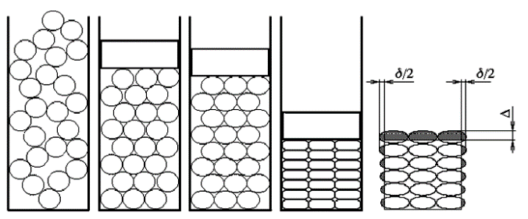
Рис. Схема одностороннего прессования. А – шихта свободно засыпана в прессформу, Б – свободное перемещение частиц, вытеснение воздуха; В – упругая
деформация частиц, которые заняли окончательное положение; Г – пластическая деформация частиц и окончательное формирование порошкового тела;
Д – упругое расширение прессовки после извлечения её из прессформы.

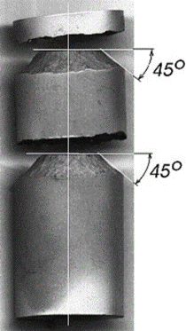 | При извлечении прессовки из прессформы может наблюдаться так называемая "перепрессовка" – явление разрыва заготовки на части под воздействием сил упругого последействия, возникающего в прессовке вследствие упругой деформации частиц порошка.  При прессовании стараются достичь максимального уплотнения порошкового тела, чтобы обеспечить минимальные искажения формы изделия при спекании, минимальной пористости и максимальной прочности.
Рис. Прессовка, разорванная
упругими силами после извлечения
из прессформы. Видно, что
разрывающие усилия направлены под углом 45–60° к оси заготовки
в направлении тангенциальных
напряжений.
Поэтому, зачастую, приходится прессовать на пределе сил прессования, после которого и наступает перепрессовка. Обычно при подборе усилия прессования, особенно если материал основы шихты жёсткий как, например, карбид вольфрама, карбид титана и другие подобные вещества, производят опытное прессование при нескольких усилиях прессования до появления перепрессовочных трещин, затем снижают усилие прессования на 20–30% и дальнейшее прессование всей партии изделий производят при выбранном таким образом усилии.
При прессовании вначале уплотняются верхние слои порошковой массы, а лишь затем усилие передаётся слоям более удалённым от прессующей поверхности пуансона. Трение между частицами порошка постепенно гасит усилие, передаваемое от частицы к частице и величина усилия прессования постепенно снижается. Часть усилия прессования гасится трением порошкового тела о стенки матрицы. Поэтому длинная прессовка уплотняется неравномерно: слои, прилегающие к прессующему пуансону уплотняются до максимальной степени уплотнения, а по мере удаления от прессующего пуансона уплотнение материала снижается.
В целом картина уплотнения порошкового тела выглядит так, как это показано на рис. 33, а. Заметное уменьшение усилия прессования наблюдается, если отношение так называемого характеристического размера поперечного сечения заготовки к её высоте становится больше 2–х. Характеристические размеры сечений заготовок простейших форм показаны на рис.33, в.
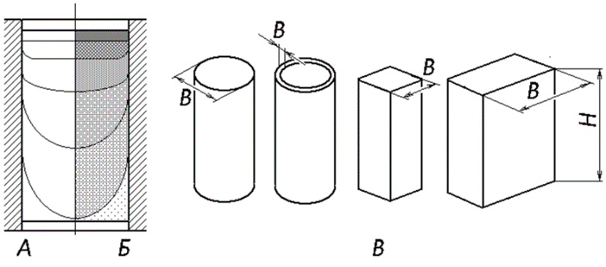
Рис.33. Распределение напряжений в заготовке при одностороннем прессовании (А) и изменение плотности по высоте заготовки (Б).
В – характеристические размеры заготовок для некоторых конфигураций.

Чтобы избежать большой неравномерности плотности заготовки по высоте при соотношении характеристических размеров B/H от 2–х до 4–х применяют двухстороннее прессование, при котором прессуют заготовку вначале движением верхнего пуансона, а затем – движением нижнего пуансона (или наоборот).
При любых способах получения порошковых заготовок прессованием наблюдается упругое последействие – увеличение размеров прессовки после прекращения действия внешнего давления вызванное действием растягивающих упругих сил, возникших в прессовке. Величина упругого последействия невелика и измеряется десятыми долями миллиметра, но его последствия могут быть разрушительными. Если возникшие в прессовке при упругом последействии растягивающие усилия превысят силу сцепления частиц, то есть если эти силы превысят силы склеивания (адгезии) частиц пластификатором, то заготовка будет разорвана. Опасно то, что разрушение заготовки может произойти не сразу после извлечения прессовки из прессформы, а позже – иногда через несколько часов, а иногда – только в момент спекания.
Чтобы избежать опасных последствий упругого последействия или "перепрессовки", обычно проводят технологические испытания шихты, определяя её формуемость и прессуемость.
Прессуемость — способность порошка образовывать брикет заданной формы и минимально допустимой плотности под воздействием данного давления. Прессуемость порошка определяется двумя технологическими характеристиками: уплотняемостью и формуемостью.
Уплотняемость – зависимость плотности брикета от величины давления прессования. Характеристикой уплотняемости является диаграмма прессования, построенная в координатах "плотность – давление прессования".
Формуемость – способность порошка сохранять заданную форму при определенном значении плотности.
Формуемость порошка характеризуется интервалом плотности, ограниченным значениями минимальной и максимальной плотности, при которых брикет не имеет разрушений после извлечения из пресс–формы.
Определение этих параметров позволяет избежать "перепрессовки" и назначить оптимальное усилие прессования, при котором получается максимально плотная заготовка без опасной величины упругого последействия.

ЛАБОРАТОРНАЯ РАБОТА №6
ПРЕССОВАНИT ПОРОШКООБРАЗНЫХ МАТЕРИАЛОВ

Задание 6.1. Зависимость плотности прессовки от давления прессования.

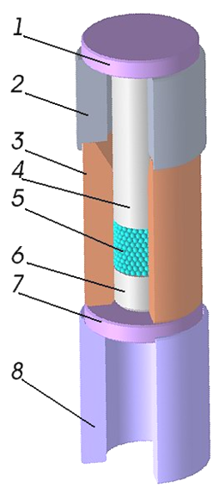 | Аппаратура и материалы: пресс гидравлический, прессформа образцовая, весы лабораторные, микрометр 0–25, шихта гранулированная.  Ход работы: Прессование заготовок (брикетов, образцов, прессовок) производится на гидравлическом прессе с переменным усилием прессования, которое устанавливается с помощью предохранительного клапана и контролируется манометром.  Для проведения работы заранее подготавливается гранулированная шихта с одним содержанием пластификатора (желательно – 2%).
Рис.38. Прессформа: 1 – нажимная пята,
2 – дистанционное кольцо,
3 – матрица, 4 – верхний пуансон,
5 – спрессованное порошковое тело,
6 – нижний пуансон, 7 – опорная пята,
8 – распрессовочное кольцо
Перед началом работы подготавливают пять навесок из подготовленной шихты массой 50 г. Из них прессуют образцы, каждый раз меняя давление прессования. Рекомендуемые значения давления по манометру – 40, 60, 80 и 100 атм.
Затем оценивают плотность полученных прессовок путем сравнения их высоты. В основе такого способа оценки плотности лежит следующее утверждение.
Поскольку плотность прессовок равна площади поперечного сечения прессовки на её высоту, а масса прессовок одинакова, то при изменении плотности будет меняться только высота прессовки, поскольку площадь поперечного сечения, определяемая сечением окна в матрице практически, если не учитывать упругого последействия, постоянна.Такое допущение значительно упрощает измерения, поскольку достаточно измерить только высоту прессовки.
Выводы представить в виде таблицы и в виде графика (рис. 39).

Таблица измерений
№ | Величина навески, г | Масса  прессовки, г | Давление  прессования, кгс/см² | Высота прессовки,  мм | Приведённая  высота прессовки, мм/г
Требования к отчетам
Отчет должен содержать краткое описание теоретических сведений, порядок выполнения работы, протокол испытаний и вывод.
Протокол должен содержать следующие данные: наименование порошка; применяемое оборудование и приборы, таблицу результатов эксперимента, график зависимости.
Литература.
1. Кипарисов С.С., Либенсон Г.А. Порошковая металлургия. Учебник. М., Металлургия, 1980, с 215–246.

Задание 6.2. Распределение плотности прессовки по высоте прессовки при одностороннем прессовании.

Аппаратура и материалы: пресс гидравлический, прессформа образцовая с верхним дистанционным кольцом, набор промежуточных колец, микрометр 0–25, шихта гранулированная.
Ход работы. Прессование заготовок производится на гидравлическом прессе. Давление прессования устанавливают равным 100 атм и оно выдерживается неизменным в ходе всего опыта.
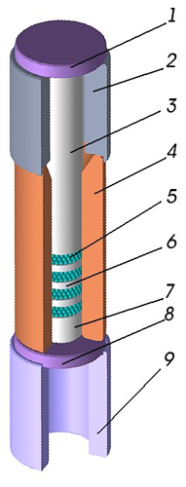 | Усилие прессования определяется верхним дистанционным кольцом и оно также неизменно. Перед началом работы подготавливают пять навесок из подготовленной шихты массой 10 + 0,01 г.  Схема прессования образцов с дистанционным кольцом и промежуточными кольцами показана на рисунке 41.  Образцовую прессформу устанавливают на плиту пресса и засыпают первую навеску массой 10 г. Затем разравнивают и слегка утрамбовывают поверхность шихты в прессформе и на нее укладывают промежуточное кольцо (прокладку). Затем засыпают вторую навеску в 10 г, выравнивают
Рис.41. Схема прессформы
для лабораторной работы.
1 – нажимная пята, 2 – дистанционное кольцо, 3 – верхний пуансон,
4 – матрица, 5 – шихта,
6 – промежуточное кольцо,
7 – нижний пуансон, 8 – нижняя пята,
9 – распрессовочное кольцо.

и уплотняют ее поверхность, на которую затем вновь укладывают следующее промежуточное кольцо. Так поступают, засыпая последовательно все пять навесок, одну за другой.
После распрессовки образец осторожно разбирают на составляющие его кольца и определяют плотность каждого из колец одним из известных методов. Расчет плотности проводят с точностью до 2–го знака. За показатель плотности принимают среднее значение рассчитанной плотности, округленное до 0,1 г/см³.
Результаты испытаний заносят в протокол. По результатам определения плотности строят картину распределения плотности по высоте прессовки.
Таблица измерений
№ | № кольца | М₁, г | V, см³ | Плотность образца, г/см³
Требования к отчетам
Отчет должен содержать краткое описание теоретических сведений, порядок выполнения работы, протокол испытаний и вывод.
Протокол должен содержать следующие данные: наименование порошка; применяемое оборудование и приборы, таблицу результатов эксперимента, график зависимости.
Литература.
1. Кипарисов С.С., Либенсон Г.А. Порошковая металлургия. Учебник. М., Металлургия, 1980, с 215–246.

Задание 6.3. Определение упругого расширения.

Явление увеличения размеров спрессованного брикета при выпресовывании из пресс-форм под действием упругих сил называется упругим последействием.
Основная доля упругого расширения реализуется непосредственно после выпрессовки брикета из матрицы, однако некоторое увеличение размеров может происходить в течение нескольких часов и дней после выпрессовки. Упругое последействие по высоте брикета выражено сильнее, чем в поперечном направлении. Это связано с большим значением вертикального давления по сравнению с боковым.
Величина упругого последействия зависит от свойств прессуемого порошка (размера, формы и состояния поверхности частиц, содержания окислов, механических свойств материала частиц порошка, давления прессования, наличия и вида смазки и др.).
Количественно величина упругого расширения может быть определена как относительное изменение линейных размеров по высоте и в радиальном направлении:
δ_{h} = ((h₁ – h ₀)/ h ₀) ⋅ 100%,

δ_{d} = ((d₁ – d ₀)/ d ₀) ⋅ 100%,
где h ₀ и d ₀ - высота и диаметр брикета, находящегося в пресс-форме под действием давления прессования, мм, h₁ и d₁, – высота и диаметр прессовки после выпресовывания из матрицы, мм.
Знание закономерностей упругого последействия спрессованных брикетов необходимо при проектировании пресс-форм.
Величина усилия, необходимая для выталкивания брикета из пресс-формы Р_{в} определяется силами трения брикета о стенки матрицы, которые зависят от коэффициента трения порошка о матрицу и от бокового давления. Таким образом, давление выталкивания зависит от упругого последействия, проявляющегося после снятия нагрузки до выталкивания брикета.
Если бы в прессованном брикете в пресс-форме после снятия давления не было объемных изменений, то усилие выталкивания равнялось бы величине потери усилия в конце процесса прессования на трение порошка о стенки матрицы
Приближение к этим условиям возможно для пластичных металлов с невысокой твердостью, частицы которых при прессовании сильно деформируются и взаимозаклиниваются. Действие сил упругого последействия ослаблено невысокой твердостью, что обусловливает малые напряжения на контактных участках.
Так, усилия на верхнем и нижнем торцах не равны. Затрата усилия прессования на преодоление внешнего трения выражается уравнением
lnP ₀/ P_{h}= lnP₀ – lnP _{h}=4f ζ (h/d),
где Р₀ , Р_{h} – усилия на верхнем и нижнем торцах брикета, d,h – диаметр и высота брикета, ζ – коэффициент бокового давления, f – коэффициент трения порошка о матрицу. Усилие выталкивания Р_{в} не равно затрате усилия прессования на внешнее трение Р_{тр}. Для хрупких и твердых материалов Р_{в} может быть в несколько раз меньше, чем Р_{тр}. Для мягких и пластичных металлов Р_{в} на 10-25 % меньше Р_{тр}.
Усилие выталкивания снижается с уменьшением отношения Н:Д и при применении смазок.

Оборудование и материалы: пресс, пресс-форма, микрометр, порошки железа, меди, алюминия.
Ход работы: Прессование заготовок (брикетов, образцов, прессовок) производится на гидравлическом прессе с переменным усилием прессования, которое устанавливается с помощью предохранительного клапана и контролируется манометром.
Для проведения работы заранее подготавливается гранулированная шихта с одним содержанием пластификатора (желательно – 2%). Перед началом работы подготавливают пять навесок из подготовленной шихты массой 50 г.
Из них прессуют образцы, каждый раз меняя давление прессования. Прессование производят при усилии 3± 0,1 и 4 ± 0,1 тонны.
Для этого образцовую прессформу (рис. 38) устанавливают на плиту реверсора и засыпают первую навеску. Включают насос пресса и производят прессование.
Затем производят распрессовку.
Для этого устанавливают на плиту реверсора распрессовочное кольцо, устанавливают фиксирующую стрелку на индикаторе в нулевое положение и производят прессование в том же направлении, какое было при основном прессовании.
Аналогично прессуют образцы при усилии пресса равном 4 тонны.
Всего изготавливают по три образца.
По окончании распрессовки измеряют диаметр прессовок и сравнивают его с диаметром полости прессформы, считая ее абсолютно жесткой.
Рассчитывают величину упругого расширения по формуле:
,
где D₁ – диаметр полости прессформы, мм, D₂ – диаметр брикета после расспрессовки, мм
Результаты испытаний и среднее арифметическое показаний заносят в протокол.
Построить графики зависимости упругого последействия и усилия выталкивания от давления прессования.
Повторить пп. 1-4 для медного и алюминиевого порошков.
Эксперименты провести 3 раза, рассчитать средние значения упругого последействия и усилия выталкивания.
В выводах необходимо отразить, как влияет на упругое последействие (по высоте и диаметру), в т.ч. для разных материалов, давление прессования, а также давление прессования на усилив выталкивания.
Таблица
№ | Усилие прессования, тс | D₁, мм | D₂, мм | D₁ – D₂, мм | δ, %
Требования к отчетам
Отчет должен содержать краткое описание теоретических сведений, порядок выполнения работы, протокол испытаний и вывод.
Протокол должен содержать следующие данные: наименование порошка; применяемое оборудование и приборы, таблицу результатов эксперимента, график зависимости.
Литература.
Кипарисов С.С., Либенсон Г.А. Порошковая металлургия. Учебник. М., Металлургия, 1980, с 232–239.
Контрольные вопросы.
1. Какие свойства прессовки определяет уплотнение при прессовании?
2. Как изменяются размеры прессовки при различном давлении прессования ?
3. Чем объясняется увеличение размеров прессовки после извлечения ее из прессформы?
4. Как снизить величину упругого расширения?
5. Какие виды брака вызывает наличие упругого расширения?

